Синтез и исследование фотокаталитических свойств брукита, модифицированного наночастицами Au и Ag
Ревенко А.О.¹, Козлов Д.А.^{1,2}
Студент
¹Московский государственный университет имени М.В. Ломоносова,
факультет наук о материалах, Москва, Россия
²Институт общей и неорганической химии им. Н.С. Курнакова РАН, Москва, Россия
E-mail: arevenko27@gmail.com
Одним из важных применений диоксида титана является гетерогенный фотокатализ. TiO₂ часто используется в процессах очистки водных растворов от примесей, разложения воды, восстановления углекислого газа. Несмотря на распространенность, область применимости материалов на основе диоксида титана ограничена ультрафиолетовым диапазоном. Создание композитных материалов на основе диоксида титана уже на протяжении долгого времени является успешным способом увеличения его фотокаталитической активности. Формирование контакта диоксида титана с наночастицами золота и серебра приводит к формированию барьера Шоттки, и как следствие разделению фотогенерированных носителей зарядов.
Из основных модификаций диоксида титана брукит является наименее исследованным из-за сложности синтеза однофазных образцов. На основании этого, основной целью нашей работы является синтез диоксида титана в модификации брукита, модифицированного наночастицами золота и серебра и сравнение фотокаталитических свойств полученных композитов с композитами на основе других модификаций TiO₂.
Образцы однофазного брукита получали гидротермальным методом из комплекса титана с молочной кислотой в растворе мочевины. Дальнейшая модификация брукита проводилась ростом на его поверхности наночастиц металла из раствора. Данные композитные материалы охарактеризованы как с точки зрения фазового и элементного составов, так и с точки зрения их функциональных фотокаталитических свойств (определены значения ФКА в модельных реакциях разложения органических красителей).
а)
б)
в)
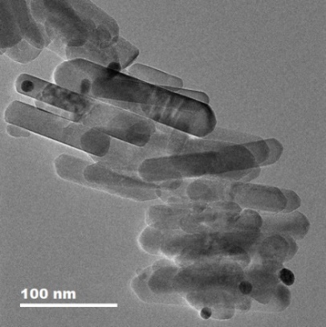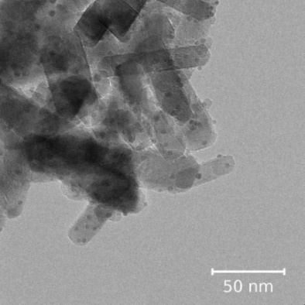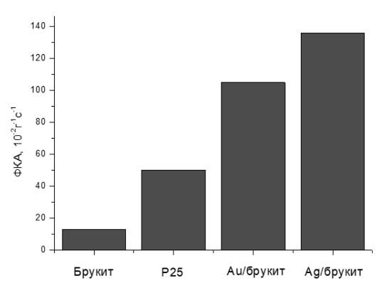
Рис. 1. ПЭМ микрофотографии а) Au/брукит; б) Ag/брукит; в) значения ФКА для композитов.
Результаты выполненной работы указывают на то, что модификация брукита металлическими наночастицами приводит к увеличению фотокаталитической активности до 10 раз. При этом максимальная ФКА композитов наблюдается при содержании наночастиц золота и серебра не более 5 мольных процентов, что может быть объяснено формированием барьера Шоттки при контакте металл/полупроводник.

